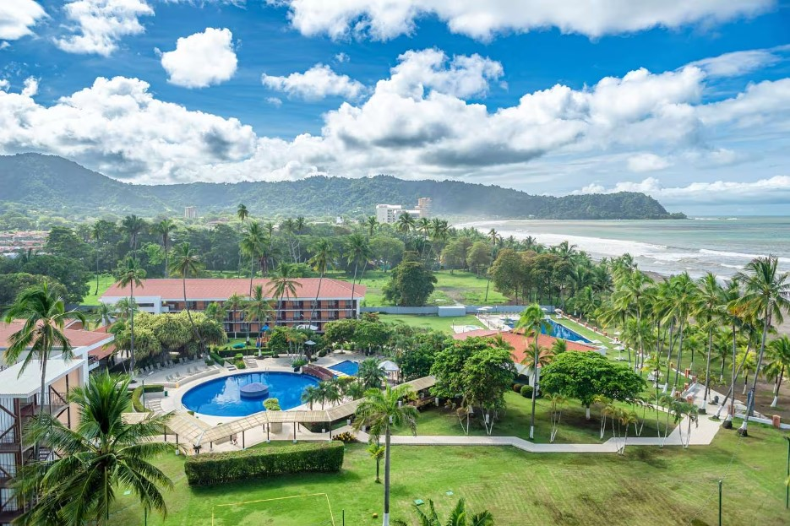

**Costa Rica**

**2024**

**Costa Rica PURA VIDA**

**9 días / 8 noches**

1 noche en San José, 2 en Tortuguero,

2 en Arenal y 3 en Jacó

**DÍA 1. SAN JOSÉ**

Llegada al **Aeropuerto Internacional de San José**. Traslado al hotel. Tiempo libre para disfrutar de la pintoresca capital de Costa Rica. Recomendamos visitar la Plaza de la Cultura, el Teatro Nacional, la Catedral Metropolitana, el Parque Central. Alojamiento.

**DÍA 2. SAN JOSÉ – TORTUGUERO (122 km)**

**Pensión completa.** Por la mañana, salida hacia el **Parque Nacional de Tortuguero**. Desayuno en ruta. Continuación del viaje y llegada al puerto de **La Pavona**. Navegación en lancha por los canales, para observar la diversidad de la flora. Llegada al hotel y **almuerzo**. Por la tarde, **visita del pueblo y playas de** **Tortuguero**. **Cena** y alojamiento.

**DÍA 3. TORTUGUERO**

**Pensión completa**. Mañana libre. Por la tarde, **caminata por los senderos privados del hotel y excursión en lancha** para explorar el increíble sistema de canales navegables. Durante el recorrido descubriremos maravillosos bosques tropicales y una gran variedad de aves, reptiles y fauna diversa. **Cena** y alojamiento.

**DÍA 4. TORTUGUERO – ARENAL (220 km)**

**Desayuno.** Salida y navegación en lancha hasta el puerto de **La Pavona**, donde iniciaremos el camino hacia la zona de **Guápiles**. **Almuerzo** en ruta. Continuación hacia **Arenal**, uno de los lugares más visitados de Costa Rica, famoso por su majestuoso volcán y las propiedades beneficiosas de sus aguas termales. Llegada, tiempo libre y alojamiento.

**DÍA 5. ARENAL**

**Desayuno. Día libre** para disfrutar de este bello entorno natural. Posibilidad de realizar excursiones opcionales: **Puentes Colgantes** o la **Catarata La Fortuna**, con un bello mirador desde donde observar los 70 metros de caída libre de agua. Alojamiento.

**DÍA 6. ARENAL – JACÓ (186 km)**

**Desayuno**. Salida hacia **Jacó**, localidad situada en la costa del Pacífico, que cuenta con maravillosas playas, aguas cristalinas y magníficos escenarios. Llegada al hotel. Tiempo libre. **Cena** y alojamiento.

**DÍAS 7 y 8. JACÓ**

**Todo incluido en el hotel.**  **Días libres.** ¡Disfruta de las vistas frente al mar y de un ambiente tropical! **Jacó** es conocido por sus playas para practicar surf, su variedad de restaurantes y su gran vida nocturna. Alojamiento.

**DÍA 9. JACÓ – SAN JOSÉ (85 km)**

**Desayuno**. Traslado al **Aeropuerto Internacional de San José**. Fin de nuestros servicios.

**Opcional**: Posibilidad de realizar el recorrido en coche de alquiler, desde el día 4 a la salida de Tortuguero hasta el día 9 en el Aeropuerto Internacional de San José. Consulte precios.

|  |
| --- |
| **FECHA DE INICIO** |

Sábado, domingo y lunes del 10 de enero al 10 de diciembre 2024

Semana Santa pueden aplicarse suplementos. Consulte precios.

|  |
| --- |
| **El PRECIO INCLUYE** |

* Traslado de llegada **Aeropuerto Internacional de San José** en servicio privado
* Traslado de salida **Aeropuerto Internacional de San José** en servicio regular/compartido
* Traslados entre ciudades en servicio regular/compartido
* 01 noche de alojamiento en San José en los hoteles previstos o similares
* 02 noches de alojamiento en Tortuguero en los hoteles previstos o similares
* 02 noches de alojamiento en Arenal en los hoteles previstos o similares
* 03 noches de alojamiento en Jacó en los hoteles previstos o similares
* Desayuno diario
* Pensión completa en Tortuguero: 3 almuerzos y 2 cenas
* Todo incluido en Jacó: uso de instalaciones, alimentación (3 tiempos de comida y bocadillos), bebidas alcohólicas nacionales de la casa ilimitadas (excepto menores de edad), refrescos ilimitados, plan de actividades recreativas, propinas, internet inalámbrico.
* Visitas según programa
* Impuestos locales

|  |
| --- |
| **NOTAS IMPORTANTES** |

* El orden de las visitas puede ser modificado
* Pago obligatorio en destino de entrada e impuestos al Parque Nacional de Tortuguero:

17 usd por persona aprox.

* Traslado de salida **Aeropuerto Internacional de San José** en servicio regular/compartido para vuelos con salida a partir de las 17.00hrs (en el caso que el vuelo salga antes habría que ver si es posible el traslado en regular o se tendría que contratar uno en privado con suplemento)

|  |
| --- |
| **HOTELES PREVISTOS O SIMILARES** |

|  |  |  |
| --- | --- | --- |
| **San José** | Wyndham Garden Escazú  [www.wyndhamhotels.com/es-xl/wyndham-garden/san-jose-costa-rica/wyndham-garden-san-jose-escazu/overview?CID=LC:46q62bu8edfbx3y:36611](http://www.wyndhamhotels.com/es-xl/wyndham-garden/san-jose-costa-rica/wyndham-garden-san-jose-escazu/overview?CID=LC:46q62bu8edfbx3y:36611) | 1 noche |
| **Tortuguero** | Laguna Lodge Tortuguero  [www.lagunatortuguero.com](http://www.lagunatortuguero.com) | 2 noches |
| **Arenal** | Montaña de Fuego Resort & Spa  [www.montanadefuego.com/es/](http://www.montanadefuego.com/es/%20) | 2 noches |
| **Jacó** | Best Western Jacó Beach, All Inclusive Resort [www.bestwesternjacobeach.com/es](http://www.bestwesternjacobeach.com/es) | 3 noches |